Bund
Week
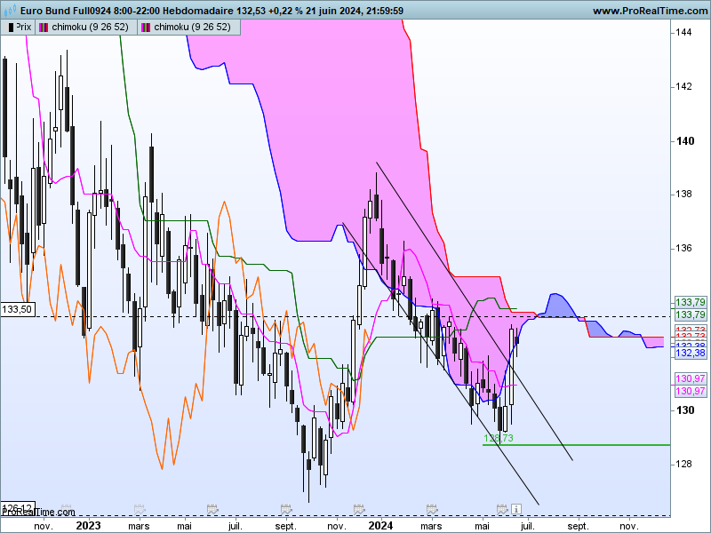

Le contrat Bund est sorti de son canal baissier qui cadrait les cours depuis le début de l’année 2024. Cette sortie s’est faite à la suite des élections européennes et de la dissolution de l’assemblée nationale. La longue chandelle blanche qui revient sur une douzaine de chandeliers résulte d’un « Fly to quality » où l’inconnue du futur politique français a amené les investisseurs à se réfugier sur des titres allemands au détriment des obligations françaises.
Comme souvent dans ce genre de situation, la rationalité disparait face à la peur. Il est dans ce cas difficile de prévoir l’objectif du marché et la fin de la hausse des prix.
C’est pourquoi dans ce cas de figure, l’analyse technique peut apporter des réponses concrètes et des objectifs clairs. A travers les retracements de Fibonacci, indicateur suivi par une bonne partie des intervenants, l’absence de cohérence donne des points de résistance et des cibles potentielles.
Ainsi en prenant le haut de 138.84 (100%) et le bas de 128.73, le dépassement récent de 132.59 (38.2%) donne comme objectif une poursuite de la hausse sur 133.79 (50%) avant 134.98 (61.8%).
La longue bougie blanche indique la montée du stress des marchés qui ont horreur de l’inconnu. Une remise en cause de cette bougie suite à un apaisement de ce stress, passera dans un premier temps par un retour des prix sous son point médian de 131.65. Sans ce retour, les retracements de Fibonacci resteront de objectifs adéquats.

DAY
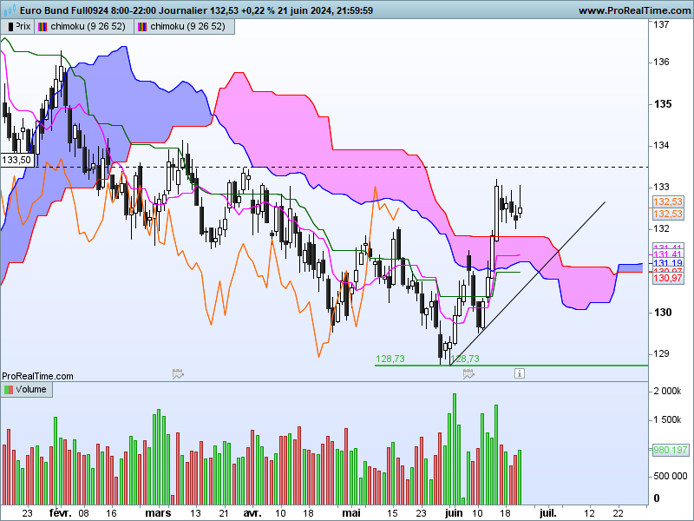

La hausse soudaine des cours a pris l’allure d’un drapeau. Cette figure graphique se classe dans les formations de poursuite de mouvement. Depuis une semaine le contrat stagne. Pas de nouveaux hauts mais une consolidation des prix avec un volume réduit qui caractérise bien la construction du mat du drapeau suivie d’une pause nécessaire du marché.
Dans ce contexte, une nouvelle hausse sera envisagée en dépassement de 133.20. Son objectif théorique égal à la hauteur du mat sera sur 136.75.

CONCLUSION : Pas d’apaisement du stress en tenue des cours au-dessus de 131.65. Dans ce cas, la hausse devra reprendre avec pour cibles les retracements de Fibonacci, sur 133.79, 134.98 puis 138.84.

ATTAL JEAN-LUC

TS (mauve) = plus haut + plus bas sur les 9 dernières périodes
2

KS (vert) = plus haut + plus bas sur les 26 dernières périodes
2

LS (orange) = clôture décalée de 26 périodes en arrière

SSA (bordure du nuage) = TS + KS projetée 26 périodes en avant
2

SSB (bordure opposée du nuage) = plus haut + plus bas sur les 52 dernières
2

périodes, projetées 26 périodes en avant

Unités de temps :

W: weekly

D: daily

H4: base 4 heures

H1 : base horaire

30M : base 30 minutes

